Nieznany halifax w Beskidach

W końcu września w Beskid Niski udała się wyprawa archeologiczna, by wyjaśnić jedną z zagadek II wojny światowej: co stało się pod koniec lata 1944 roku w dolinie rzeczki Zawoi, gdzie spadł zestrzelony jeden z wielu alianckich samolotów niosących pomoc walczącej Warszawie. Wspólnym wysiłkiem uczestników udało się odtworzyć przebieg wydarzeń. Część pytań pozostaje jednak bez odpowiedzi.
Poniżej zamieszczamy relację Andrzeja Zaręby.
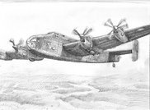

Rys. Andrzej Zaręba
Handley-Page Halifax II

Dobiegała końca kolejna cicha noc późnego lata 1944 roku. Zagubiona wśród łagodnych, porośniętych bukowymi lasami wzgórz wieś Banica spała kamiennym snem. O tej porze nawet wiejskie psy zmorzył już sen. W tę błogą ciszę wdarł się nagle daleki odgłos samolotu. Narastał i pulsował. Nie był zwyczajny, raczej modulowany, zmieniał tonację i natężenie, jakby jakieś dziecko kręciło zaciekle gałką regulacji głośnika w radiu. Rozedrgana kakofonia potężnych motorów wśród samotnych wzgórz i pustych lasów wywołała niepokój. Psy podrywały się z legowisk w przeczuciu najgorszego. Samoloty wiele razy przelatywały tej wojny nad doliną i zatopioną w górach osadą, ale ich dźwięk był zazwyczaj równy, miarowy i potężny. Teraz zaś słychać było stukot, rzężenie i wycie, jak gdyby maszyna ożyła i w ten swoisty sposób wzywała pomocy. Szarzejące niebo rozświetliła łuna. Samolot płonął. Przeleciał nad wsią na niewielkiej wysokości i na chwilę wszystko ucichło. Schował się za wzgórzem. Niebawem jednak powrócił. Był jeszcze niżej, jeszcze głośniejszy. Słychać było, jak każdy z silników inaczej brzmi. Cała osada stała już na nogach, rozespani ludzie zadzierali głowy. Widoczne było nawet dla tych nieobeznanych ze sztuką latania ludzi, że maszyna szykuje się do przyziemienia.
Samolot był czarny, opalizował srebrzyście w ogniu i na tle nieba widać było wyraźnie, że ma cztery silniki. Zbliżał się od południa, niepewnie trzymając się powietrza. To, co stało na ziemi, na chwilę zamarło w bezruchu, a potem rozpierzchło się na wszystkie strony. Ogromna maszyna rosła w oczach, jak gigantyczny czarny pterodaktyl zbliżała się do rozległej łąki, szukając w jej trawiastej płaszczyźnie ratunku. I byłby może zdarzył się cud, jednak w pewnej chwili na drodze samolotu wyrosło drzewo, strzelista jodła albo może świerk, jakich w górach pełno. Podcięta niespodziewanym ciosem maszyna zwaliła się na ziemię z kilkunastu metrów, tuż przed zbawczą łąką, wprost w jar, w którym wił się malutki strumyk.
Na chwilę wszystko zamarło, po czym nastąpił gwizd, huk, i ogłuszająca eksplozja. Olbrzymie silniki z mielącymi powietrze śmigłami wystrzeliły w górę i opadły na szczyt jaru. Droga dobiegła końca, rozpętało się piekło. Miejsce upadku roziskrzyło się gejzerami rac, świstem fajerwerków. To wybuchała amunicja. Samolot był wojskowy, uzbrojony, ale musiał wieźć poza tym nadzwyczajnie dużo materiałów wojennych.
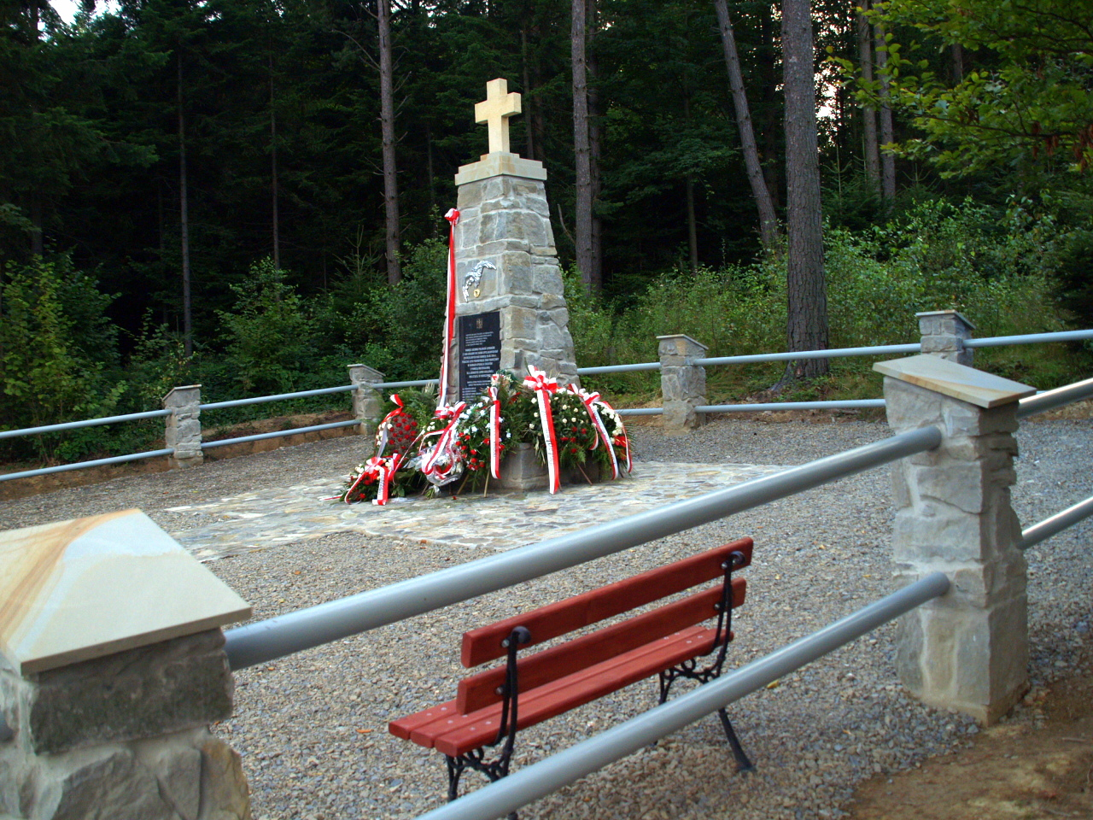
Nowy pomnik lotników polskich w Krzywej – Banicy oddany 28.08.2009 r.
Kiedy wulkan nieco ostygł i pozostał po nim zwykły pożar, ludzie, których zwabiła łuna, odważyli się przystąpić bliżej. Kilkaset metrów na wschód od morza ognia leżał człowiek. Wyglądał na śpiącego na trawie. Miał na sobie skórzaną kurtkę podbitą baranim kożuchem i ciemnego koloru mundur. Nie żył. Tłum gapiów, zbliżając do wraku, znalazł drugiego człowieka. Matki zasłaniały dzieciom oczy w opiekuńczym odruchu. Człowiek, zamknięty w szklanej wieżyczce, miał zmasakrowaną głowę. Nie miał nóg - zostały gdzieś w środku kadłuba. Więcej ludzi nie znaleziono. Rankiem odkryto jednak z przerażeniem, że w pobliżu miejsca upadku maszyny pełno jest kawałków ludzkiej skóry i strzępów skalpów z włosami.
Niemcy dotarli na miejsce upadku dopiero po kilku dniach. Pochowano załogę w zbiorowej mogile. Okupanci nie interesowali się resztkami samolotu, mimo że zazwyczaj wysyłali na miejsce specjalne oddziały poszukiwawcze. Leżące części samolotu przyciągały uwagę miejscowych wyrostków, w pustce górskiej doliny skarpa z wbitym weń wrakiem stanowiła nie lada lokalną atrakcję.
Po wojnie przeprowadzono ekshumacje zwłok. Z obdukcji szczątków wynikało, że w katastrofie zginęło siedem osób. Umieszczono je w dwóch osobnych trumnach - w jednej mężczyznę, który po katastrofie leżał na łące, w drugiej resztę załogi. Stąd być może powstała plotka, że w katastrofie zginęło dwóch lotników.
Zmarli nie zaznali spokoju. Dwie trumny znalazły miejsce na starym cmentarzu z I wojny światowej w Krzywej. Niebawem ktoś wpadł na pomysł, aby poległych lotników uhonorować osobnym obeliskiem. Na miejscu postawiono drewniane śmigło z samolotu, sprowadzone zapewne z jakiegoś aeroklubu.
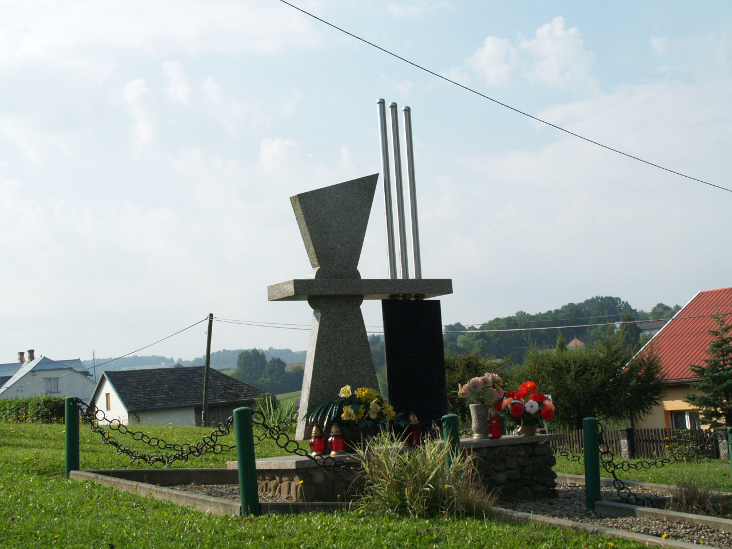
Pomnik lotników w Olszynach – wybudowany w 1969 r.
W 1980 roku dokonano kolejnej ekshumacji. Tym razem szczątki zawieziono do Krakowa. Spoczywają teraz na Rakowicach w kwaterach oznaczonych jako załoga samolotu polskiej eskadry do zadań specjalnych nr 1586. Pierwszym pilotem był Zygmunt Pluta. Załoga składać się miała z siedmiu osób, z których pięć miało ponieść śmierć w czasie próby skoku ze spadochronem nad Olszynami. Pilot i mechanik mieli lecieć dalej uszkodzonym samolotem Consolidated B-24 D Liberator o numerach EW-275 i zginąć we wspomnianym jarze w Banicy.
I na tym można by zakończyć naszą opowieść, gdyby nie kilka niedających spokoju szczegółów.
Po pierwsze - w Krzywej zginęło co najmniej siedem osób. Po drugie - rozbitym samolotem nie był amerykański liberator, lecz brytyjski halifax II... Wskazują na to dowody zdobyte podczas ostatniej wyprawa archeologicznej, w czasie której ustalono ponad wszelką wątpliwość, że szczątki leżące w ziemi pochodzą z takiej właśnie maszyny. Są to elementy wyposażenia o możliwych do odczytania cechach brytyjskiego producenta. Występuje w nich charakterystyczna numeracja części (powtarza się liczba 59, będąca kodem cyfrowym halifaxa). Odkryto też pieczęcie kontroli technicznej Air Ministry z koronami.
Najważniejszym z dowodów są jednak odnalezione wiele lat temu przez warszawskiego historyka lotnictwa Tomasza Sikorskiego tabliczki znamionowe z samolotu, na których widnieje napis "halifax II". Co więcej - żyjący jeszcze świadkowie zdarzenia podkreślają, że choć nie mają pojęcia o lotniczych konstrukcjach, pamiętają dobrze, że resztki skrzydeł samolotu pomalowane były w plamy brązowe i zgniłozielone. Takich barw nie było na liberatorach. Były za to standardowym brytyjskim kamuflażem górnych powierzchni halifaxów.
Żeby ostatecznie wykluczyć teorię, że w Krzywej nastąpił upadek liberatora, ekipa poszukiwawcza wybrała się do Olszyn. Badania terenowe wykazały, że w Olszynach w sierpniu 1944 roku spadł cały samolot. Jego elementami udekorowana jest do dzisiaj większa część wsi. Żyją też świadkowie tamtego wydarzenia i doskonale pamiętają, że feralnego dnia spadł na wieś nie jeden silnik, ale cała ogromna maszyna. Na dowód relacji poszukiwaczom udało się dotrzeć do straszliwie sprasowanej części przedniej płatowca, znajdującej się w ziemi na znacznej głębokości. Nie mogła ona zatem (czyli kabina i trzy pozostałe silniki) dolecieć do Krzywej (Banicy), skoro wbiła się w ziemię w Olszynach. Liberator kpt. Pluty, lecąc na niewielkiej wysokości, najprawdopodobniej przełamał się w powietrzu na dwie części, które natychmiast spadły, grzebiąc załogę w dwóch osobnych miejscach. Dlatego też znaleziono tylko pięć ciał - pilot z mechanikiem znajdowali się w kabinie, która z ogromnym impetem wbiła się ziemię, a ich ciała zostały unicestwione w wyniku gwałtownego uderzenia. Reszta samolotu z ogonem opadła na ziemię dużo spokojniej. Incydent miał miejsce 35 km w linii prostej od Krzywej (Banicy).
W Banicy mieliśmy do czynienia z sytuacją odwrotną - pięciu ciał nie odnaleziono w ogóle, ponieważ ofiary zostały rozerwane na strzępy podczas katastrofy. W obydwu wypadkach udało się więc odnaleźć i zidentyfikować zwłoki odpowiadające dokładnie liczbie członków załogi w jednym samolocie.
Tymczasem katastrofy były dwie!
Kim więc byli tajemniczy lotnicy, których śmierć dosięgła w cichej dolinie Beskidu Niskiego, nieopodal osady Krzywa?
Jeden z halifaxów 1586 eskadry wystartował w nocy z 27/28 sierpnia 1944 roku do akcji zrzutów dla Warszawy. Samolot miał numer seryjny JP-295, a na kadłubie namalowane litery kodowe FS-P. Pilotem maszyny był ppor. Kazimierz Widacki, nawigatorem zaś kpt. Franciszek Omylak. Dotychczas załogę uważano za zaginioną. Samolot miał wpaść do Adriatyku w drodze powrotnej do Brindisi. Ale były to tylko przypuszczenia, bowiem nigdy nie odebrano żadnych sygnałów z samolotu. Nie udało się też znaleźć wraku spoczywającego w morzu. Czy to właśnie ta załoga znalazła swój grób w Beskidach? Czy może byli to Brytyjczycy?
Miejmy nadzieję, że niebawem znajdziemy odpowiedź, a rodziny pilotów spokój.
Andrzej Zaręba
2006-10-06, Gazeta Krakowska
PS Autor dziękuje panu Krzysztofowi Wielgusowi za dostarczenie wielu materiałów, w tym relacji świadków, potrzebnych do odtworzenia ostatnich chwil załogi, zaś kolegom poszukiwaczom za niezwykle pouczającą wspólną wyprawę.

